

**“Corporación educacional Gloria Méndez Briones”**

**“Educando con amor para formar grandes personas”**

**ASIGNATURA: Inglés NIVEL: 7mo**

**ACTIVIDAD N°: 12 PROFESOR: Eduardo Vargas**

**Objetivo de la actividad:** Practicar usando verbos en pasado en inglés para describir características propias del Triceratop.

Solucionar una serie de problemas usando conocimiento de verbos en pasado.

**Instruction 1:** Complete the following statements about this famous prehistoric animals. Focus on using Past Verbs in the filling.

(Completa las siguientes oraciones acerca de este famos animal prehistórico. Enfócate en usar **verbos en pasado** al completar).

<https://kids.nationalgeographic.com/animals/prehistoric-animals/triceratops/>

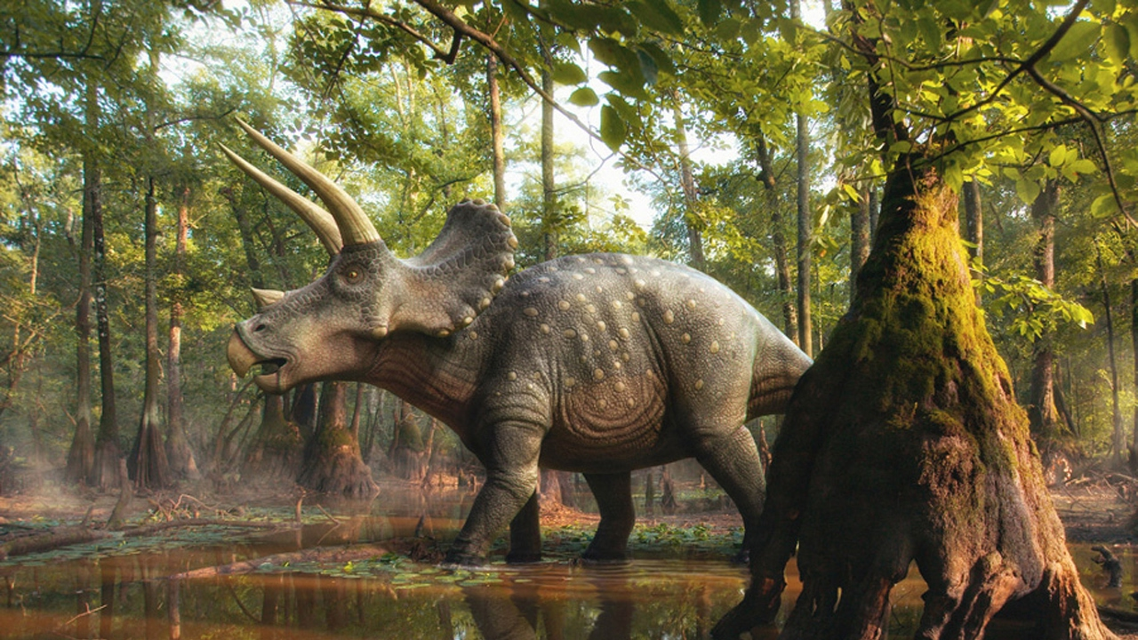

1. The name of this prehistorical animal _________ Triceratop.
2. The Triceratops _______________ in North America.
3. They ________________ only in family groups
4. Triceratops _________ low plants.
5. They ______________ from 4 to 6 tons.

**Instruction 2:** Solve and complete the following exercises. Focus on using past verbs in english.

(Soluciona y completa los siguientes ejercicios. Enfócate en usar verbos en pasado en inglés).

**1) Complete the sentence: The fish ______________.**

1. Swimmed
2. Swum
3. Swam
4. Swimming

**2) Past simple of drink:**

1. drank
2. drinked
3. drunk
4. drunked

**3)**

*Put the words in order:* The a ate fish. Beluga

_________________________________________.

**5) The flamingo ________ tall.**

1. is
2. were
3. was
4. need

8)

Put the words in order: under water. the He was

___________________________________________________.

**9) What is the past simple of MOVE?**

1. mave
2. mauve
3. moved
4. moven

**13) Complete the sentence is PAST SIMPLE NEGATIVE. It _________ feathers.**

1. have
2. didn't have
3. doesn't has
4. didn't had

|  |
| --- |
| **IMPORTANTE:**   1. **Puedes dibujar y desarrollar esta guía en tu cuaderno de Inglés.** 2. **Ante cualquier duda o consulta puede escribirme a mi correo** [**Eduardo.vargas@cegmb.cl**](mailto:Eduardo.vargas@cegmb.cl) 3. **Enviar al correo señalado solo 1 actividad desarrollada en esta guía, de esta forma poder realizar una retroalimentación y seguimiento del proceso de aprendizaje del estudiante.** |

